南京邮电大学2015－2016学年研究生最优化方法试题
学号 姓名 得分
一、（3％×8）
（1）线性规划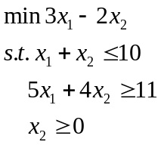的对偶规划为 。

该线性规划的可行域有____________个极点，目标函数在点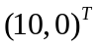的可行方向为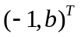，则b的取值范围是_____________.
（2）用外罚函数法求解问题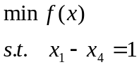，其增广目标函数为 。
（3对于问题，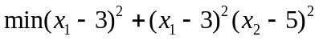取初始点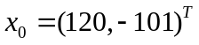，用Newton法一步得到的下一个迭代点= 。
- 用黄金分割法求函数在区间[2,5]上的极小点，第一步所取得的两个点为 ____
- 已知两向量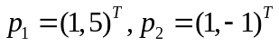关于矩阵，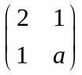共轭，则=___________。
（6 函数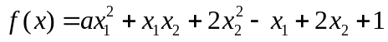为严格凸函数，则的取值范围是
。
二、（10％）为凸集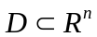上的函数，上图，证明为凸函数的充要条件是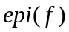为凸集。

三、（10％）设为阶正定对称矩阵，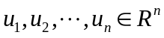线性无关。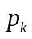按如下方式生成：
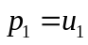，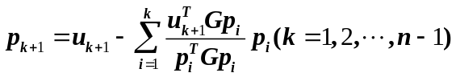，证明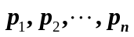关于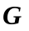共轭。
四、（16％）（1）用单纯形方法求解下面的线性规划
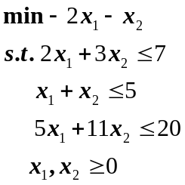
（2）写出该线性规划的影子价格向量；
（3）若在上面的线性规划中要求变量为整数，用分枝定界法求解相应的整数规划，针对对变量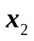写出分枝后的线性规划。。
五、（10％）用PRP方法求解问题 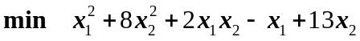，初始点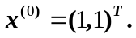
六、（10％）用乘子法求解问题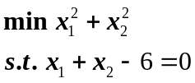
七、（10％）求解二次规划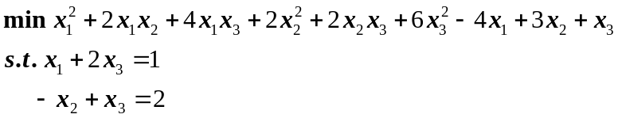
- （10％）考虑约束优化问题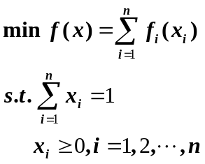。其中f一阶偏导连续，若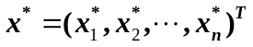为该问题的最优解，证明存在一个实数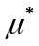使得

